24 октября дети и родители приглашаются на празднование Всемирного дня ребенка
23.10.2015
24 октября Молодежный центр района Хамовники приглашает детей и родителей принять участие в праздничной программе, приуроченной к празднованию Всемирного дня ребенка.

Начало интерактивной программы - в 16.20.

Начало мероприятия - в 17.00

Приходите!

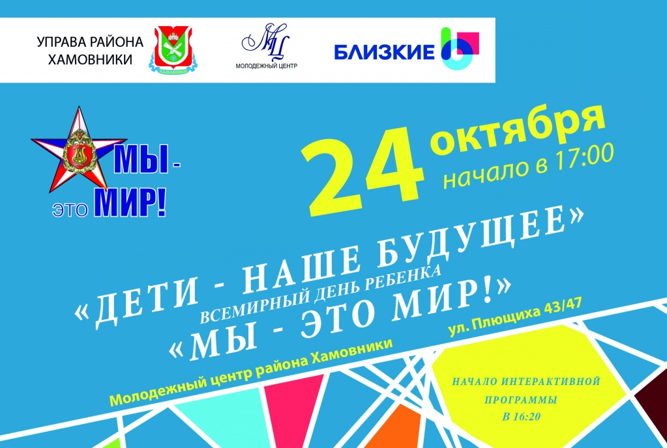

Адрес: Молодежный центр, ул. Плющиха, д. 43/47.

Адрес страницы: http://hamovniki.mos.ru/presscenter/anons/detail/2251554.html
Управа района Хамовники города Москвы

